FINANCIJSKI REZULTATI POSLOVANJA PODUZETNIKA U 2016. GODINI, SA SJEDIŠTEM NA PODRUČJU URBANE AGLOMERACIJE OSIJEK
U sastavu Urbane aglomeracije Osijek 19 je lokalnih jedinica, gradovi Osijek, Belišće i Valpovo te općine Antunovac, Bilje, Bizovac, Čepin, Erdut, Ernestinovo, Petrijevci, Vladislavci, Vuka, Čeminac, Darda, Koška, Kneževi Vinogradi, Punitovci, Šodolovci i Tordinci.
Shema 1. Područje Urbane aglomeracije Osijek  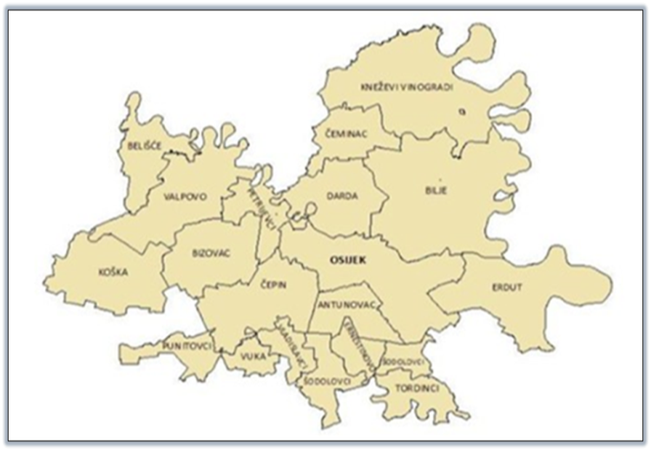 | Na području 19 gradova i općina obuhvaćenih Urbanom aglomeracijom Osijek, u 2016. godini bilo je 3532 poduzetnika. Riječ je o poduzetnicima koji su sastavili i u Registar godišnjih financijskih izvještaja podnijeli točan i potpun godišnji financijski izvještaj za 2016. godinu. Od navedenoga broja, najviše je poduzetnika sa područja grada Osijeka (2591), a najmanje u općini Šodolovci (9). Kod 3532 poduzetnika bilo je 27 331 zaposlenih, što je prosječno 7,7 zaposlenih po poduzetniku.  U 2016. godini poduzetnici Urbane aglomeracije Osijek iskazali su pozitivan konsolidirani financijski rezultat (337,1 milijun kuna).
Od ukupnog broja poduzetnika promatranog područja s dobitkom je poslovalo 3392 (96,0 %) poduzetnika, a s gubitkom njih 140 (4,0 %).
Ukupan prihod navedene skupine poduzetnika koji je ostvaren u 2016. godini iznosio je 18,0 milijardi kuna, što je povećanje od 10,0 % u odnosu na prethodnu poslovnu godinu. Ukupan rashod navedene skupine poduzetnika ostvaren u 2016. godini iznosio 17,6 milijardi kuna što je povećanje od 9,1 % u odnosu na prethodnu poslovnu godinu
Tablica 1. Broj poduzetnika i zaposlenih te osnovni financijski rezultati poduzetnika sa sjedištem na području Urbane aglomeracije Osijek u 2016. g. (iznosi u tisućama kuna)
Rbr | Naziv grada/općine | Broj poduzetnika | Broj zaposlenih | Ukupni prihod | Dobit razdoblja | Gubitak razdoblja | Neto dobit
1. | Belišće/grad | 99 | 1.824 | 1.661.739 | 98.304 | 918 | 97.386
2. | Osijek/grad | 2.591 | 20.692 | 13.752.729 | 521.999 | 352.995 | 169.003
3. | Valpovo/grad | 132 | 900 | 362.022 | 20.228 | 7.669 | 12.559
4. | Antunovac/općina | 55 | 275 | 129.123 | 8.204 | 914 | 7.291
5. | Bilje/općina | 93 | 309 | 104.510 | 6.239 | 12.785 | -6.546
6. | Bizovac/općina | 47 | 251 | 111.828 | 2.844 | 7.389 | -4.544
7. | Čeminac/općina | 29 | 55 | 31.029 | 3.211 | 317 | 2.894
8. | Čepin/općina | 138 | 643 | 583.860 | 13.400 | 11.974 | 1.426
9. | Darda/općina | 75 | 931 | 543.546 | 34.329 | 4.727 | 29.602
10. | Erdut/općina | 59 | 327 | 115.071 | 4.204 | 2.194 | 2.011
11. | Ernestinovo/općina | 24 | 68 | 37.765 | 1.825 | 53 | 1.772
12. | Kneževi Vinogradi/općina | 65 | 392 | 228.121 | 11.688 | 4.268 | 7.419
13. | Koška/općina | 23 | 123 | 100.735 | 8.380 | 146 | 8.234
14. | Petrijevci/općina | 38 | 204 | 75.284 | 4.571 | 447 | 4.124
15. | Punitovci/općina | 11 | 55 | 48.111 | 1.427 | 328 | 1.099
16. | Šodolovci/općina | 9 | 34 | 42.650 | 1.307 | 567 | 740
17. | Tordinci/općina | 18 | 126 | 69.822 | 1.351 | 853 | 498
18. | Vladislavci/općina | 16 | 69 | 21.288 | 1.299 | 133 | 1.165
19. | Vuka/općina | 10 | 53 | 25.424 | 995 | 25 | 969
Ukupno UA Osijek |  | 3.532 | 27.331 | 18.044.656 | 745.805 | 408.703 | 337.102
Izvor: Fina, Registar godišnjih financijskih izvještaja, obrada GFI-a za 2016. godinu
Udio poduzetnici Osijeka u ukupnim prihodima poduzetnika Urbane aglomeracije Osijek sudjeluju je 76,2 % (13,8 milijardi kuna), a slijede ih poduzetnici sa sjedištem u Belišću, sa udjelom od 9,2 % (1,7 milijardi kuna) i Čepinu, sa 3,2 % (583,9 milijuna kuna).
Na području gradova i općina u sastavu Urbane aglomeracije Osijek (bez poduzetnika općine Tordinci koja je u sastavu Vukovarsko-srijemske županije), u 2016. godini poslovalo je 3514 poduzetnika sa 27 205 zaposlenih, što je 73,8 % od ukupnoga broja poduzetnika u Osječko-baranjskoj županiji i 71,7 % od ukupnoga broja zaposlenih kod poduzetnika Osječko-baranjske županije.
Tablica 2. Broj poduzetnika i zaposlenih te osnovni financijski rezultati poduzetnika na području Urbane aglomeracije Osijek (bez općine Tordinci) i poduzetnika Osječko-baranjske županije u 2016. godini
(iznosi u tisućama kuna, prosječne plaće u kn)
Opis | Urbana aglomeracija Osijek |  |  | Osječko-baranjska županija
 | 2015. | 2016. | Indeks | 2015. | 2016. | Indeks
Broj poduzetnika |  | 3.514 |  |  | 4.764
Broj dobitaša |  | 2.391 |  |  | 3.283
Broj gubitaša |  | 1.123 |  |  | 1.481
Broj zaposlenih | 25.312 | 27.205 | 107,5 | 34.916 | 37.966 | 108,7
Ukupni prihodi | 16.336.086 | 17.974.834 | 110,0 | 21.941.363 | 24.336.723 | 110,9
Ukupni rashodi | 16.052.480 | 17.515.051 | 109,1 | 21.552.177 | 23.663.399 | 109,8
Dobit prije oporezivanja | 688.083 | 867.390 | 126,1 | 964.148 | 1.308.533 | 135,7
Gubitak prije oporezivanja | 404.476 | 407.606 | 100,8 | 574.962 | 635.209 | 110,5
Porez na dobit | 97.443 | 123.180 | 126,4 | 131.667 | 168.345 | 127,9
Dobit razdoblja | 592.908 | 744.454 | 125,6 | 834.838 | 1.140.773 | 136,6
Gubitak razdoblja | 406.745 | 407.850 | 100,3 | 577.320 | 635.794 | 110,1
Konsolidirani financijski rezultat – dobit (+) ili gubitak (-) razdoblja | 186.163 | 336.604 | 180,8 | 257.519 | 504.979 | 196,1
Izvoz | 3.583.833 | 4.009.343 | 111,9 | 4.446.212 | 5.065.100 | 113,9
Uvoz | 2.223.786 | 2.552.676 | 114,8 | 2.626.656 | 3.019.870 | 115,0
Investicije u novu dugotrajnu imovinu | 611.771 | 921.332 | 150,6 | 811.586 | 1.149.087 | 141,6
Prosječna mjesečna neto plaća po zaposlenom | 4.144 | 4.212 | 102,6 | 4.068 | 4.134 | 101,6
Izvor: Fina, Registar godišnjih financijskih izvještaja, obrada GFI-a za 2016. godinu
U 2016. godini poduzetnici čije je sjedište u jednom od gradova i općina Urbane aglomeracije Osijek (bez općine Tordinci), ostvarili su ukupan prihod u iznosu od 18,0 milijardi kuna. Njihov udio u ukupnim prihodima poduzetnika Osječko-baranjske županije je 73,9 %, a udio u neto dobiti 66,7 %.
Za usporedbu, u tablici 3. prezentirani su osnovni rezultati i brojčano stanje poduzetnika i zaposlenih kod poduzetnika u Osječko-baranjskoj županiji, Urbanoj aglomeraciji Osijek (bez poduzetnika općine Tordinci) i Osijeku, u 2016. godini.
Tablica 3. Usporedba osnovnih financijskih podataka poslovanja poduzetnika na području Osječko-baranjske županije, Urbane aglomeracije Osijek (bez općine Tordinci) i Osijeka u 2016. g.
Naziv teritorijalne razine | Broj poduzet. | Broj zaposl. | Prosječna mjeseč. neto plaća (u kn) | Ukupni prihodi  (u tis. kn) | Ukupni rashodi  (u tis. kn) | Dobit razdoblja  (u tis. kn) | Gubitak razdoblja  (u tis. kn) | Neto dobit  (u tis. kn)
Osječko-bar. ž. | 4.764 | 37.966 | 4 | 24.336.723 | 23.663.399 | 1.140.773 | 635.794 | 504.979
UAO | 3.514 | 27.205 | 4.212 | 17.974.834 | 17.515.051 | 744.454 | 407.850 | 336.604
Grad Osijek | 2.591 | 20.692 | 4.285 | 13.752.729 | 13.484.594 | 521.999 | 352.995 | 169.003
Izvor: Fina, Registar godišnjih financijskih izvještaja, obrada GFI-a za 2016. godinu
Iz prezentiranih je podataka vidno da poduzetnici sa sjedištem u Osijeku imaju veliki udio u rezultatima poduzetnika na razini županije i Urbane aglomeracije Osijek. Njihov je udio u broju poduzetnika Urbane aglomeracije Osijek 73,4 %, u broju zaposlenih 75,7 %, ukupnim prihodima 76,2 %, ukupnim rashodima 76,7 %, dobiti razdoblja 70,0 %, gubitku razdoblja 86,4 %, uvozu 64,2 % i izvozu 60,3 %.
Grafikon 1. Udio ukupnog prihoda i neto dobiti poduzetnika Urbane aglomeracije Osijek (bez općine Tordinci) u ukupnom prihodu i neto dobiti poduzetnika Osječko-baranjske županije u 2016. g.
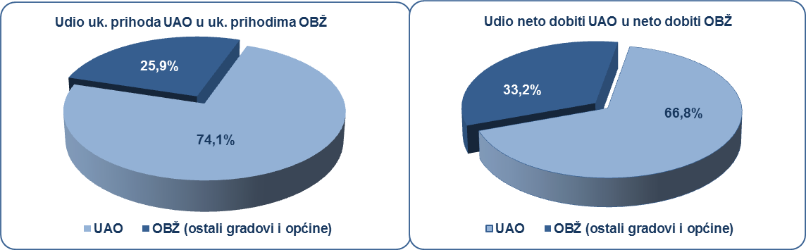
Izvor: Fina, Registar godišnjih financijskih izvještaja, obrada GFI-a za 2016. godinu
TOP 10 poduzetnika Osječko-baranjske županije u 2016. godini ostvarilo je neto dobit razdoblja u iznosu od 385,8 milijuna kuna ili 51,8 % ukupne neto dobiti razdoblja poduzetnika Osječko-baranjske županije.
Tablica 4. TOP 10 - rang lista poduzetnika prema neto dobiti na razini Osječko-baranjske županije u 2016. g. (iznosi u tisućama kuna)
R  br. | OIB | Naziv | Mjesto | Broj zaposlenih | Ukupni prihod | Dobit razdoblja
1. | 62612424147 | NAŠICECEMENT d. d. Našice | Našice | 286 | 553.407 | 87.749
2. | 36864723043 | NOVI AGRAR d.o.o. | Osijek | 174 | 239.781 | 64.914
3. | 67131617872 | DS Smith Belišće Croatia d.o.o. | Belišće | 366 | 727.629 | 55.541
4. | 46078374806 | NEXE GRUPA d.d. | Našice | 38 | 249.839 | 39.951
5. | 83535297393 | RICARDO d.o.o. | Darda | 321 | 224.829 | 28.834
6. | 47600897092 | ASCOMMERCE d.o.o. | Višnjevac | 69 | 126.059 | 26.882
7. | 12507002907 | Harburg-Freudenberger Belišće d.o.o. | Belišće | 625 | 639.149 | 21.971
8. | 44610694500 | OSIJEK-KOTEKS d.d. | Osijek | 337 | 338.699 | 20.694
9. | 37879152548 | Saponia d.d. | Osijek | 854 | 743.784 | 19.755
10. | 41317489366 | HEP-PLIN d.o.o. | Osijek | 141 | 359.782 | 19.491
Ukupno TOP 10 |  |  |  | 3.211 | 4.202.958 | 385.782
Ukupno Osječko-baranjska županija (4.764) |  |  |  | 37.966 | 17.974.834 | 744.454
Izvor: Fina, Registar godišnjih financijskih izvještaja, obrada GFI-a za 2016. godinu
Među poduzetnicima Urbane aglomeracije Osijek, najveći prihod ostvarila su dva društva, ŽITO d.o.o. (1,42 milijarde kuna) i Saponia d.d. (743,78 milijuna kuna).
Grafikon 2. TOP 10 po prihodu po zaposlenom u 2016. g. na razini gradova/općina Urbane aglomeracije Osijeka
(iznosi u tisućama kuna)
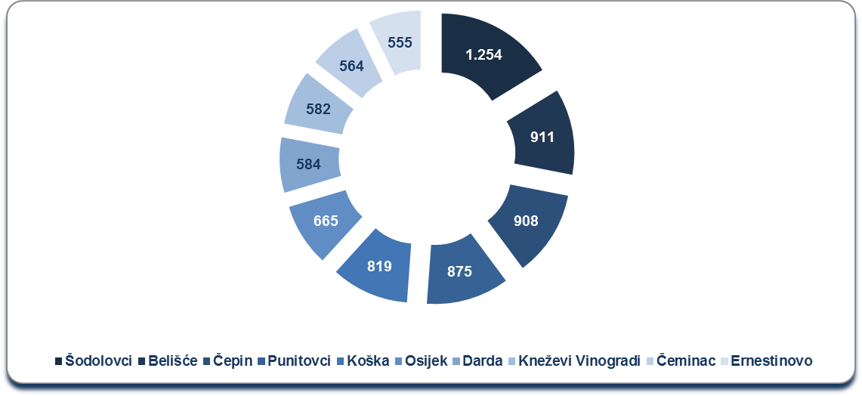
Izvor: Fina, Registar godišnjih financijskih izvještaja, obrada GFI-a za 2016. godinu
Prema produktivnosti (prihodu po zaposlenom), na prvom su mjestu poduzetnici općine Šodolovci, s 1,25 milijuna kuna, dok je među poduzetnicima navedene općine na prvom mjestu tvrtka SUMIĆ d.o.o., sa prosjekom od 6,6 milijuna kuna po zaposlenom (5 zaposlenih). Pretežita djelatnost ovoga poduzetnika je trgovina na veliko žitaricama, sirovim duhanom, sjemenjem i stočnom hranom.
Prema istom kriteriju iza poduzetnika općine Šodolovci su poduzetnici općine Belišće s 911 tisuća kuna te poduzetnici općine Čepin s 908 tisuća kuna po zaposlenom. Za usporedbu, produktivnost poduzetnika na razini RH u 2016. godini iznosila je 742 tisuće kuna.
Prosječna mjesečna neto plaća obračunata kod poduzetnika Urbane aglomeracije Osijek u 2016. godini iznosila je 4.210 kuna, odnosno 1,6 % više u odnosu na prethodnu godinu te 1,0 % više od prosječne mjesečne nešto plaće obračunate zaposlenima kod poduzetnika Osječko-baranjske županije (4.134 kuna).
Grafikon 3. Prosječna mjesečna neto plaća zaposlenih u 2016. godini kod poduzetnika, promatrano po gradovima i općinama Urbane aglomeracije Osijek (TOP 5) (iznosi u tisućama kn)
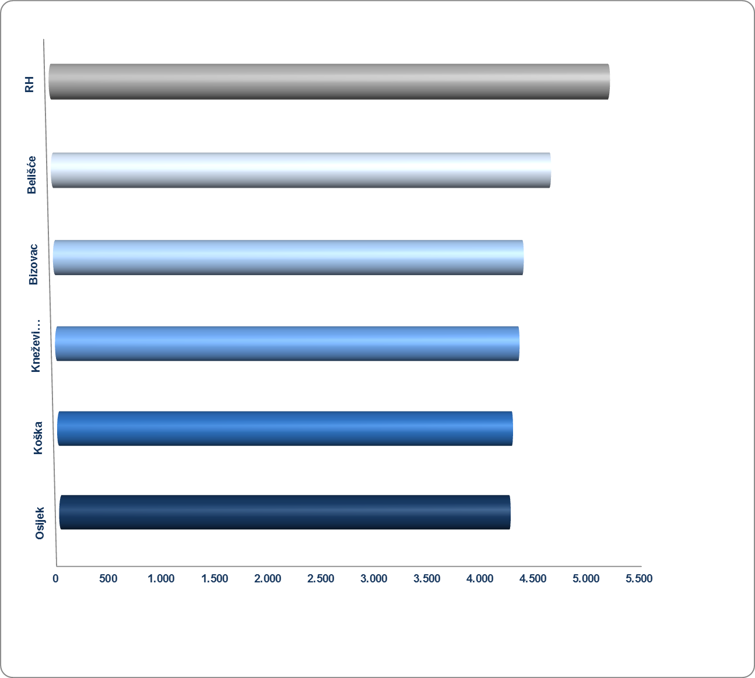
Izvor: Fina, Registar godišnjih financijskih izvještaja , obrada GFI-a za 2016. godinu
Najviša prosječna mjesečna neto plaća obračunata je zaposlenima kod poduzetnika u općini Darda (4.983 kune), slijede poduzetnici Belišća (4.610 kuna), Kneževih Vinograda (4.310 kuna), Punitovaca (4.235 kuna), Bizovca (4.204 kune) i Osijeka (4.133 kune). Najniža prosječna mjesečna neto plaća obračunana je zaposlenima kod poduzetnika u općini Šodolovci (2.553 kune).
Za usporedbu, prosječna mjesečna neto plaća zaposlenih kod poduzetnika na razini RH, iznosila je 5.140 kuna, što je 22,1 % više u odnosu na prosječnu mjesečnu neto plaću na razini Urbane aglomeracije Osijek (4.210 kuna) i 24,3 % više u odnosu na prosječnu mjesečnu neto plaću na razini Osječko-baranjske županije.

O urbanim aglomeracijama i većim i manjim urbanim područjima
Izdvajanje urbanih (i ruralnih odnosno ruralnih i mješovitih) područja predstavlja jedan od izazovnijih zadataka suvremene politike regionalnog razvoja. Vrlo često se urbana područja odnosno granice urbanih područja određuju ovisno o namjeni i nisu izdvojena jednom jedinstvenom definicijom. Za politiku regionalnog razvoja izdvajanje urbanih područja znači naći kompromis između različitih sektora, lokalnih želja za uključivanjem/isključivanjem dijela teritorija u urbani prostor i administrativnih granica (koje osiguravaju pravo odlučivanja u nekom prostoru). Zakon o regionalnom razvoju odredio je tri tipa urbanih područja:
- 4 gradske aglomeracije (sjedišta u Zagrebu, Splitu, Rijeci i Osijeku);
- veća urbana područja - gradovi koji na razini jedinica lokalne samouprave imaju više od 35 000 stanovnika, a nisu uključeni u urbane aglomeracije;
- manja urbana područja - gradovi koji imaju manje od 35 000 stanovnika, ali njihova središnja naselja imaju više od 10 000 stanovnika ili su sjedišta županija.

Više o rezultatima poslovanja poduzetnika po područjima djelatnosti i po drugim kriterijima, prezentirano je u standardnim analizama rezultata poslovanja poduzetnika RH, po županijama i po gradovima i općinama u 2015. g.
Pojedinačni podaci o rezultatima poslovanja poduzetnika dostupni su besplatno na RGFI – javna objava i na Transparentno.hr
Informacija o tome je li poslovni subjekt u blokadi ili ne, dostupna je korištenjem usluge FINA InfoBlokade slanjem SMS poruku na broj 818058. te korištenjem WEB aplikacije JRR tj. uvidom u podatke o računima i statusu blokade poslovnih subjekata, koji se ažuriraju u Jedinstvenom registru računa kojega u skladu sa zakonskim propisima, od 2002. godine, vodi Financijska agencija.

